Инструкция по подготовке договора подряда в Конструкторе договоров и бланков
Настоящий договор подряда разработан в Конструкторе договоров и бланков, к которому вы можете получить доступ в своем личном кабинете.
Общая инструкция по работе с Конструктором договоров и бланков
1.Договор подряда заключается в случае, когда заказчик хочет получить от исполнителя оговоренный результат работ. Вы можете выбрать один из нескольких вариантов шаблонов договоров подряда. Мы разберем этапы подготовки договора на примере общего договора подряда.
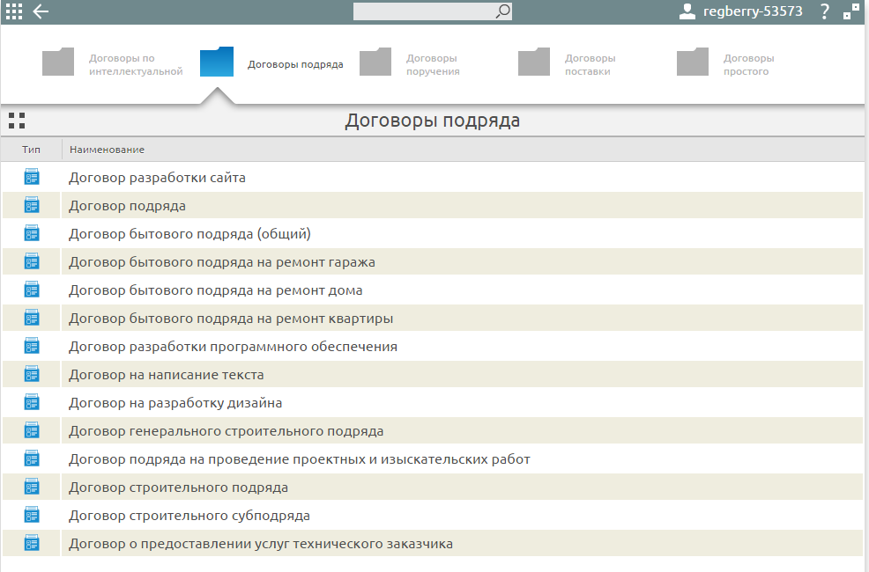
2. Начните заполнять опросный лист. Укажите правовой статус сторон договора. Обратите внимание, что если подрядчиком будет обычное физическое лицо, а не индивидуальный предприниматель, заказчик должен за свой счет уплатить за него страховые взносы в ПФР, а также удержать и перечислить НДФЛ в размере 13%. Подробности читайте в статье «Трудовые отношения – как оформить персонал».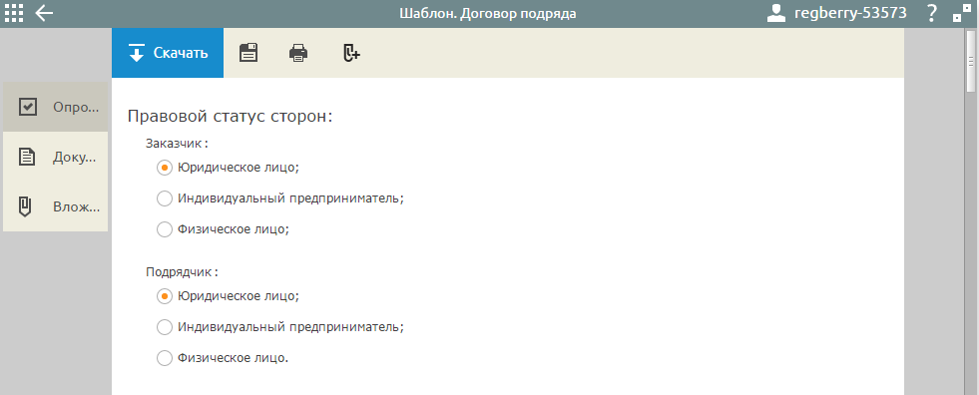
Первым существенным условием, то есть таким, без согласования которого договор подряда будет считаться незаключенным, является описание вида работ, объекта, на который они направлены, и необходимый результат. Если заказчик передает подрядчику вещь для обработки, то и она должна быть определена.
Если описание предмета договора подряда предполагается объемным, то лучше вынести его в отдельное приложение к договору. По общему правилу статьи 703 ГК РФ подрядчик самостоятельно определяет способы выполнения работ, но на практике чаще всего заказчик предоставляет подрядчику техническое задание, где описан результат подрядных работ.
Важно будет согласовать условия о материалах и оборудовании, необходимых для производства работ, они могут быть предоставлены как заказчиком, так и подрядчиком.
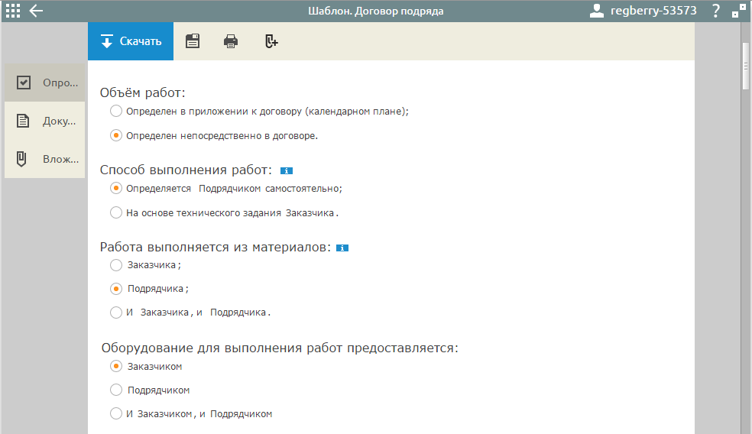
Если вид деятельности подрядчика относится к лицензируемым, то выберите соответствующие пункты. Согласуйте возможность привлечения к производству подрядных работ субподрядчиков. Статья 706 ГК РФ устанавливает, что подрядчик вправе привлекать других лиц для осуществления подрядных работ, но договором может быть установлен запрет на их привлечение. Можно также указать, что привлечение субподрядчика должно быть письменно согласовано с заказчиком.
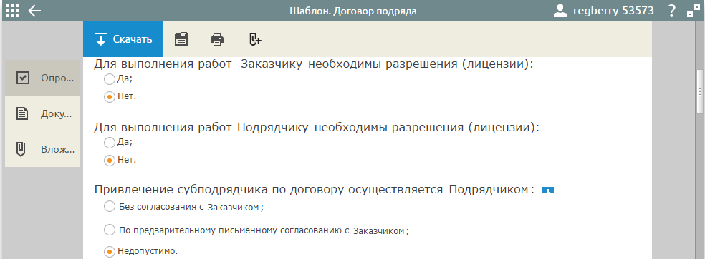
Определите, будет ли подрядчик иметь право продать результат работ, в случае, если заказчик будет уклоняться от его приемки.
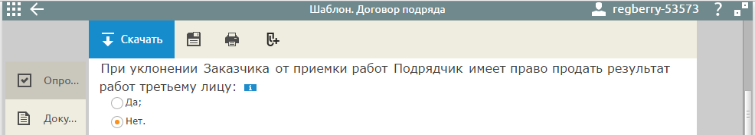
Сроки выполнения работ для договора подряда также имеют особенное значение. Согласно статье 708 ГК РФ в договоре подряда необходимо указать сроки начала и окончания работ. Дополнительно, по согласованию сторон, можно установить и промежуточные сроки, т.е. сроки завершения отдельных этапов работ. По общему правилу подрядчик несет ответственность за нарушение сроков выполнения работы, если только договор не будет предусматривать иное.
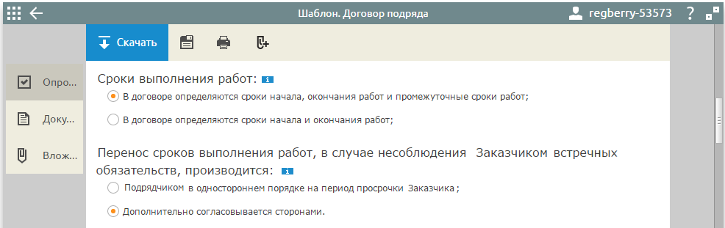
Стоимость работ в договоре подряда должна включать в себя компенсацию издержек подрядчика и вознаграждение за его работу. Стоимость может быть фиксированной (твердой) или приблизительной, причем при отсутствии в договоре условия, что стоимость указана приблизительно, она считается твердой. Цена работы может быть указана в тексте договора подряда или же согласована в приложении к нему – смете.
Если в ходе проведения подрядных работ подрядчик сочтет, что их стоимость должна быть существенно превышена (по сравнению с согласованной с заказчиком), то он должен предупредить об этом заказчика. В этом случае заказчик имеет право отказаться от договора, а подрядчик - потребовать уплаты стоимости уже выполненной части работ. Если же подрядчик не предупредит о повышении стоимости работ, то он обязан выполнить договор, по цене, согласованной в договоре.
Оплата работ возможна разными способами: частичная или полная предоплата или же по факту (поэтапно или после сдачи всего объема работ).
Согласовывая способ расчетов, обратите внимание на то, что между субъектами предпринимательской деятельности существует лимит расчетов наличными – не более 100 тысяч рублей в рамках одного договора.
Последнее, на что надо обратить внимание при согласовании цены – это выделение НДС в стоимости подрядных работ отдельной суммой, если сторонам потребуется получение налогового вычета по НДС.

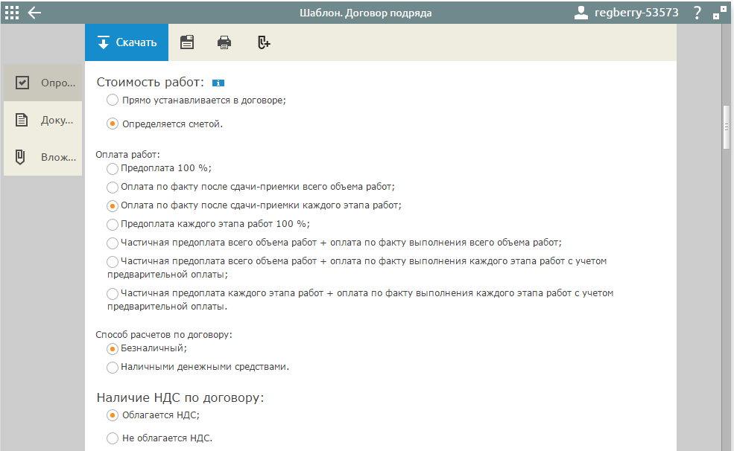
В соответствии со статьей 720 ГК РФ заказчик обязан в оговоренные сроки осмотреть и принять результат работ, а при обнаружении недостатков немедленно сообщить об этом подрядчику. По общему правилу заказчик, принявший работу без проверки, не вправе ссылаться на ее недостатки, но договор может предусмотреть и другое условие.
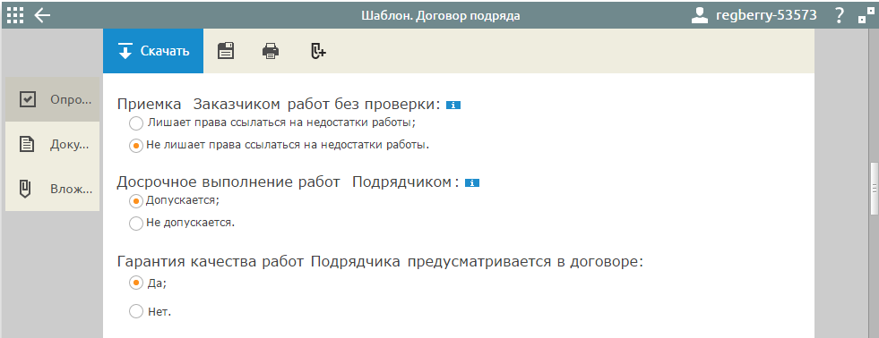
Укажите обычные договорные условия относительно ответственности сторон и порядка рассмотрения споров.
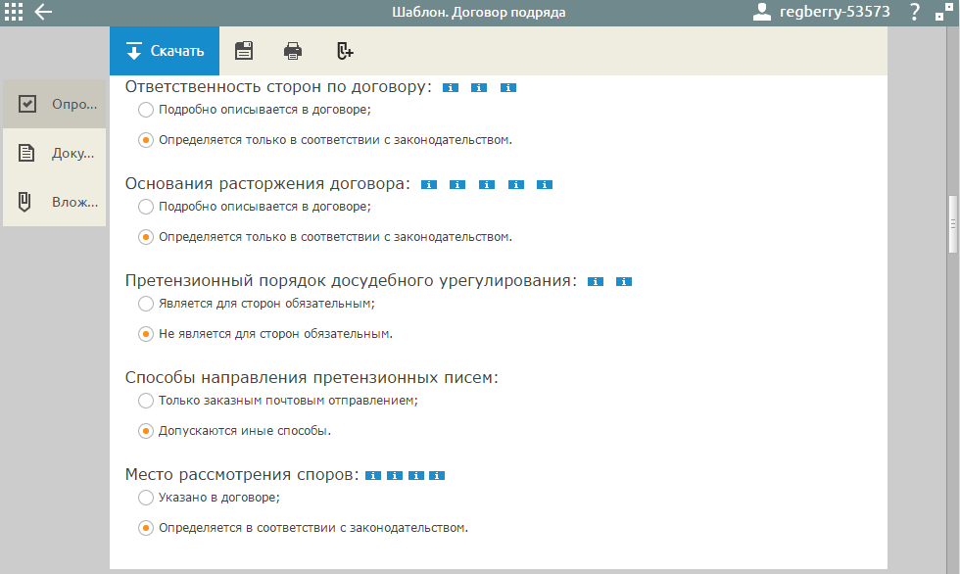
3. Далее по тексту договора подряда внесите данные свои и контрагента, поля с шрифтом синего цвета кликабельны и доступны для редактирования. При указании реквизитов любого договора учитывайте общие требования к ним.
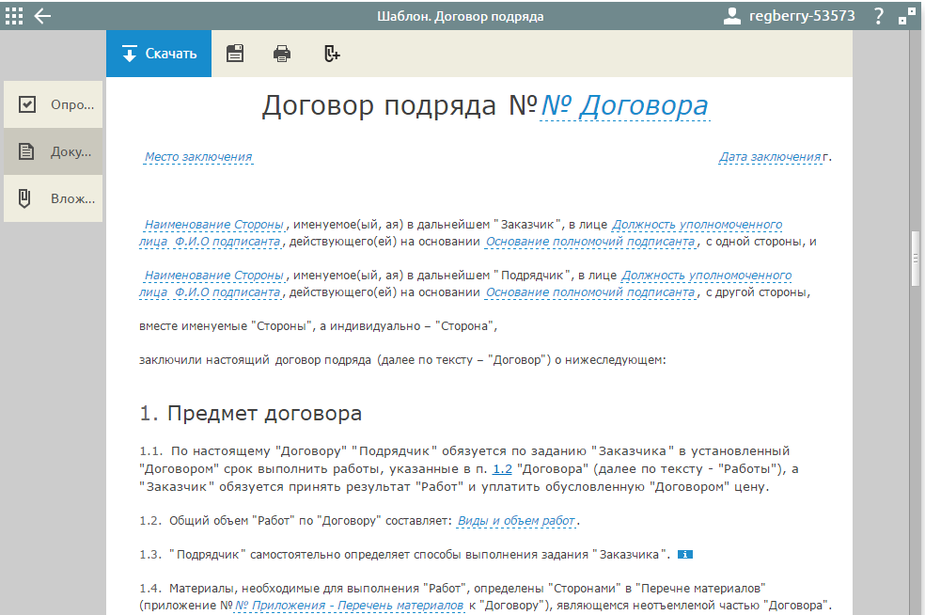
Кроме текста самого договора подряда вам доступны другие документы: дополнительные соглашения, протоколы разногласий и их согласования, акты приема-передачи материалов или оборудования, смета работ.
